HU.148 – REVOGAR PROCURAÇÃO
PROJETO: Viabiliza — Sistema de Licenciamento Eletrônico

HISTÓRICO DE REVISÃO
DATA | RESUMO DAS ALTERAÇÕES | VERSÃO | Responsável
16/10/2026 | Texto revisto para a linguagem de quem usa o sistema | 2.1 | Sudoeste Informática
19/10/2026 | Retirada das HUs sem funcionalidade no sistema, renumeração e reordenação das demais (retaguarda primeiro, portal depois) | 2.2 | Sudoeste Informática

VISÃO GERAL
O outorgante revoga a própria procuração na hora. O registro não é apagado: ficam a data e quem revogou, e a lista continua mostrando a procuração como inativa. A atuação aberta na sessão do procurador cai na próxima ação dele no portal. O procurador também pode encerrar a atuação da própria sessão sem revogar o vínculo. A procuração continua ativa e pode ser usada de novo. Não há revogação pelo console, revogação em lote, restauração de procuração revogada nem aviso por e-mail ao procurador. Não há carência nem aprovação de um servidor: a revogação vale na hora.

SUMÁRIO

ÉPICO: EP01 — Identidade, Acesso e Segurança
HISTÓRIA DE USUÁRIO: Revogar procuração
PRÉ-REQUISITOS
DEPENDÊNCIAS
INTERFACE DE USUÁRIO
TELA 1 - Procurações
COMPORTAMENTO ESPERADO TELA 1

ÉPICO: EP01 — Identidade, Acesso e Segurança
Como a SEDUR quero que o outorgante revogue a procuração na hora, de modo que o procurador deixe de atuar em nome dele.

HISTÓRIA DE USUÁRIO: Revogar procuração
Como outorgante quero revogar uma procuração que concedi e, quando eu for o procurador em atuação, encerrar só essa atuação, de modo que eu retire o acesso em meu nome ou volte a agir somente no meu.

PRÉ-REQUISITOS
• Cidadão autenticado no portal, com e-mail confirmado e termo aceito
• Para revogar: a pessoa é o outorgante daquela procuração
• Para encerrar a atuação: o procurador está atuando em nome de alguém

DEPENDÊNCIAS
Passadas
• HU-147 — procuração já concedida

Futuras
• Nenhuma

INTERFACE DE USUÁRIO

TELA 1 - Procurações
Caminho no menu: Serviços > Procurações

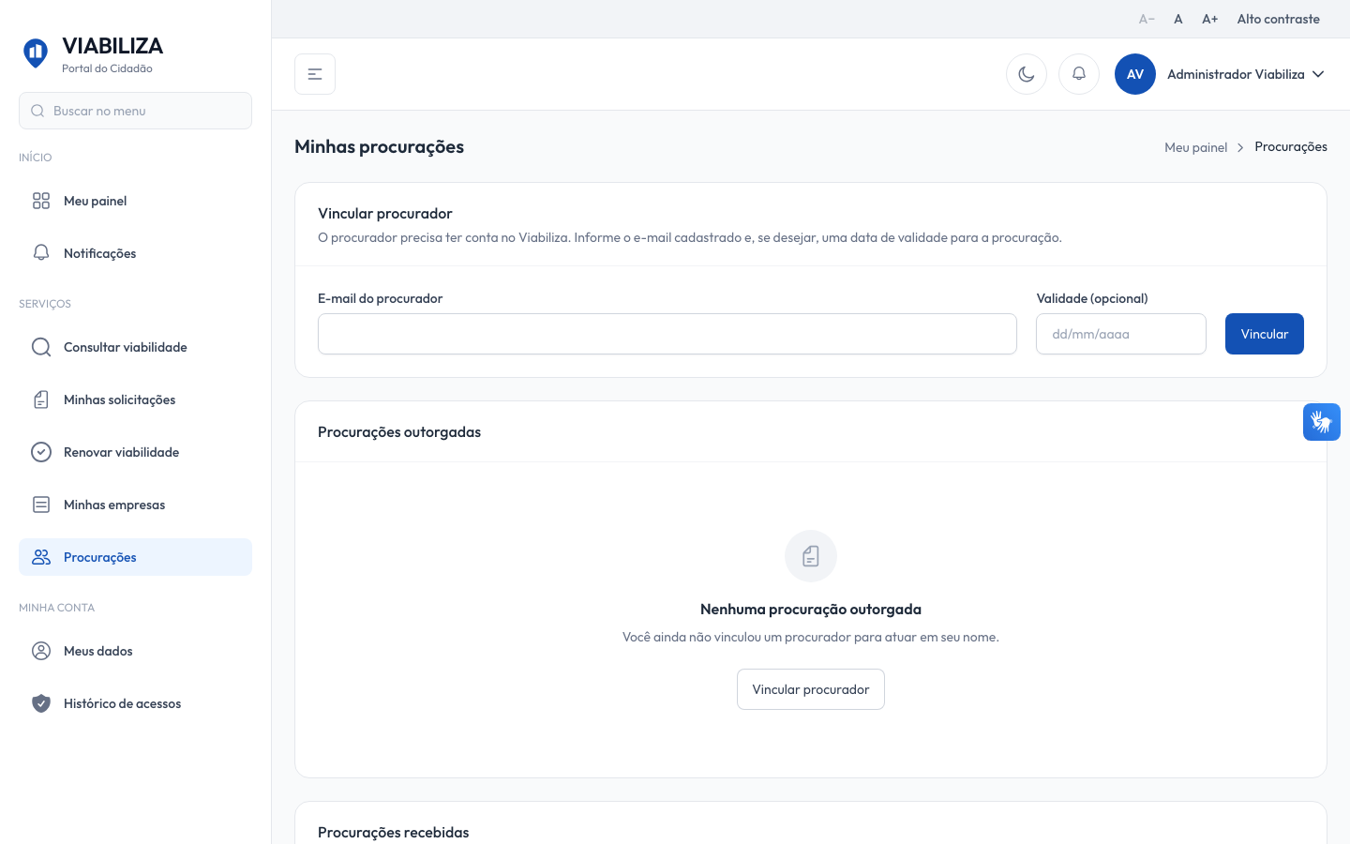

COMPORTAMENTO ESPERADO TELA 1
Cenário 1: Outorgante revoga
Dado que a procuração foi concedida pelo usuário autenticado
Quando ele revoga
Então a data e o autor da revogação são gravados, o registro permanece e a mensagem é "Procuração revogada."

Cenário 2: Procurador não revoga
Dado que quem está autenticado é o procurador ou outra pessoa que não outorgou
Quando tenta revogar a procuração
Então o sistema recusa e a procuração continua sem revogação

Cenário 3: Efeito na sessão do procurador
Dado que o procurador estava atuando com a procuração que acabou de ser revogada
Quando ele faz uma nova ação no portal
Então o sistema encerra a atuação e informa que a representação foi encerrada porque a procuração não está mais ativa

Cenário 4: Encerrar a atuação sem revogar
Dado que o procurador está em atuação e a procuração ainda está ativa
Quando encerra a atuação na própria sessão
Então ele volta a agir só em seu nome, o encerramento fica registrado e a procuração continua ativa

